Caso clínico: Bronquiolitis obliterante

HISTORIA ACTUAL
Niña de 5 años de edad remitida para estudio con el diagnóstico de asma de difícil control.
Antecedentes patológicos: Bronquitis recurrentes que precisan asistencia en urgencias, salbutamol nebulizado y glucocorticoides orales. Frecuencia: un episodio por mes en el último año. En intercrisis, refieren tos y disnea de esfuerzo intercrisis. Bajo tratamiento con fluticasona, en aerosol dosificar presurizado, con dosis de 100 mcg cada 12 horas, sin mejoría.

ANTECEDENTES PERSONALES
- Embarazo y parto, normales.
- Ingresó a los 9 meses de edad por neumonía en lóbulo inferior izquierdo. Tratada con salbutamol inhalado, glucocorticoides orales, antibióticos y oxigenoterapia.
- Ingresó a los 10 meses en UCIP por bronquiolitis, VRS negativa. Ventilación mecánica (36 horas). Tratada con salbutamol y adrenalina nebulizada, glucocorticoides intravenosos y oxigenoterapia.
- Ingresó a los 11 meses por bronquitis e infección respiratoria a adenovirus. Tratada con salbutamol nebulizado, glucocorticoides orales y oxigenoterapia.

EXPLORACIÓN FÍSICA
Peso: 16 kg (p-9), Talla: 1,08 m (p-25), FR: 38 respiraciones/min. Taquipnea intermitente. ACP: buena entrada de aire bilateral con roncus bilaterales. Resto, normal.

PRUEBAS COMPLEMENTARIAS

- Radiografía de tórax: atrapamiento aéreo y refuerzo hiliar bilateral.
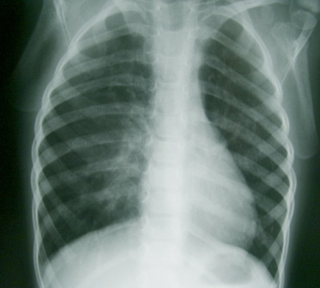
- Hemograma y bioquímica normales. IgE total y específica normales.
- Test del sudor, normal.
- Prick test, negativo.
- ECG y ecocardiografía normales.
- Estudio de inmunidad humoral y celular, normal.

- Función pulmonar:
- Espirometría forzada en situación basal
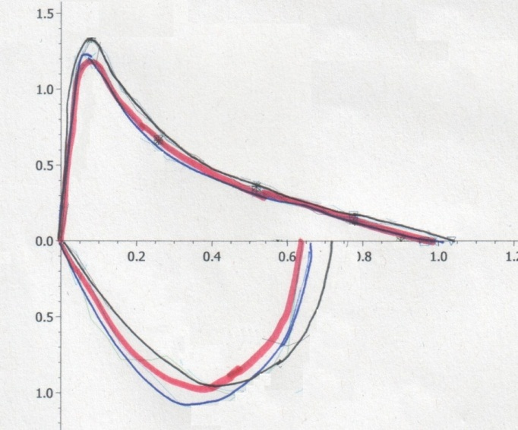
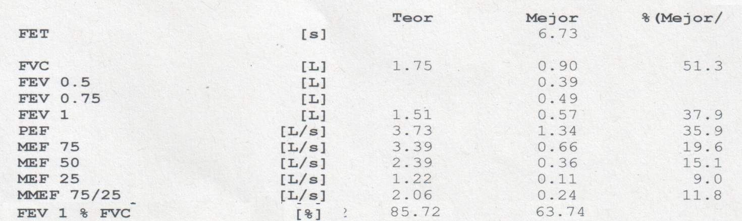

En este caso, la espirometría basal muestra un patrón predominantemente obstructivo (disminución del FEV₁ [<80%] y disminución del FEV₁/FVC [< 0,75]). Así mismo, la morfología de la curva muestra una concavidad evidente típica del patrón obstructivo.

- Espirometría forzada. Prueba de broncodilatación.
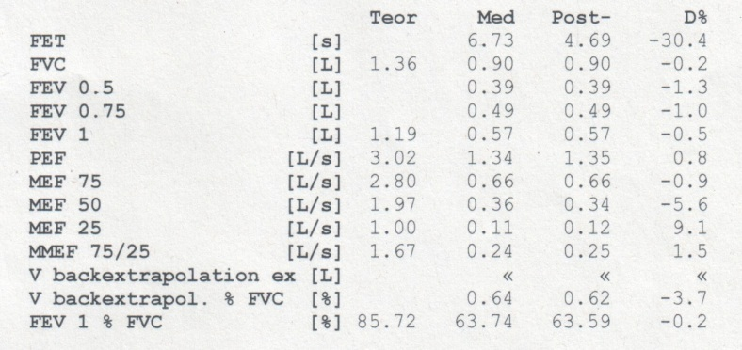
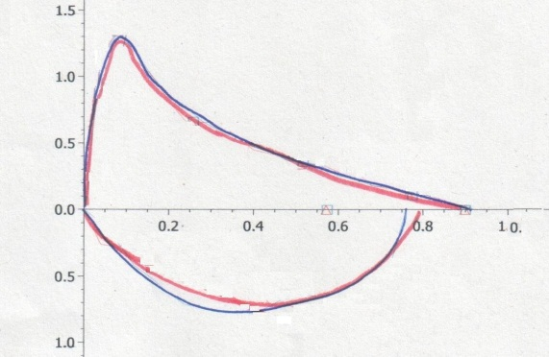

En este caso la prueba de broncodilatación es negativa, dado que no se produce incremento del FEV₁ tras la toma de salbutamol inhalado. Un patrón obstructivo no reversible pone en duda el diagnóstico de asma.

Ante un patrón obstructivo fijo y agudizaciones respiratorias recurrentes se debe pensar en la posibilidad de estar ante una bronquiolitis obliterante por lo que se debe realizar prueba de imagen (TC alta resolución pulmonar en inspiración y espiración).

- TC pulmonar de alta resolución en inspiración y espiración:
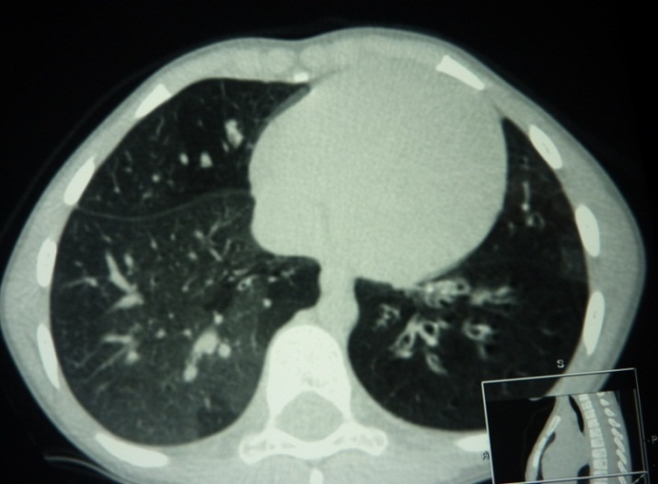
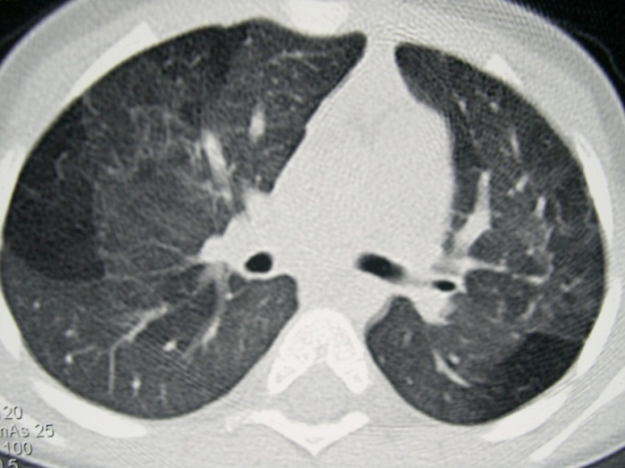

Patrón en mosaico bilateral, con áreas de atrapamiento aéreo, áreas de atelectasia, bronquiectasias y refuerzo de trama con tractos fibrosos centrales y periféricos. Compatible con bronquiolitis obliterante.

DIAGNÓSTICO

Bronquiolitis obliterante postinfecciosa.

TRATAMIENTO
- Terapia combinada con salmeterol (50 mcg) y fluticasona (100 mcg) cada 12 horas.
- Antibioterapia precoz durante las infecciones respiratorias.
- Fisioterapia respiratoria.
- Inmunización con VANC-13v y antigripal.
- Medidas de higiene respiratoria

EVOLUCIÓN
Buen control. Agudizaciones leves ocasionales que no han requerido ingreso hospitalario. Persistencia de patrón obstructivo fijo intercrisis.

COMENTARIOS
La bronquiolitis obliterante (BO) es una enfermedad respiratoria obstructiva crónica que sigue a una agresión de la vía respiratoria inferior que produce una inflamación y obliteración de la pequeña vía aérea. La incidencia y la prevalencia global son desconocidas, aunque se ha descrito mayor frecuencia de la enfermedad en el hemisferio sur y mayor prevalencia en los que presentaban el haplotipo HLA DR8-DQB1*0302.
La existencia de un patrón obstructivo fijo en la espirometría forzada debe hacernos pensar en esta patología.
La causa más frecuente en pediatría es la postinfecciosa, ligada especialmente a adenovirus (serotipos 3, 5, 7 y 21) que se describe como un factor de riesgo independiente para su desarrollo (OR=49; IC95%=12-199). El diagnóstico se realiza mediante pruebas de imagen, función pulmonar y biopsia pulmonar, esta última en los casos en los que sea necesaria.
El tratamiento es de soporte, basado en oxigenoterapia, broncodilatadores y glucocorticoides orales durante las exacerbaciones respiratorias, antibioterapia precoz durante las sobreinfecciones, fisioterapia respiratoria y soporte nutricional.
Se ha descrito estabilidad evolutiva de la función pulmonar con morbilidad respiratoria baja aunque la evolución y mortalidad de las distintas series varía en función de la gravedad de los pacientes incluidos y las áreas geográficas.

Bibliografía

- Colom AJ, Teper AM. Postinfectious bronchiolitis obliterans. Arch Argent Pediatr. 2009; 107: 160-167.

- Smith KJ, Dishop MK, Fan LL, Moonnumakal AP, Smith EO, Bayindir P, et al. Diagnosis of bronchiolitis obliterans with computed tomography in children. Pediatric Allergy Immunol Pulmonol. 2011; 23: 253-259.

- Sardón O, Pérez-Yarza EG, Aldasoro A, Corcuera P, Mintegui J, Korta J. Bronquiolitis obliterante. Evolución a medio plazo. An Pediatr (Barc). 2012; 76: 58-64.

